西南大学入学测试机考
专升本 高等数学 模拟题
1、题目Z1-2（2）（ ）
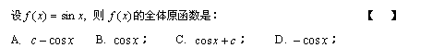
A．A
B．B
C．C
D．D

标准答案：A
2、题目20－1：（2）（ ）
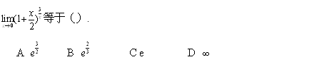
A．A
B．B
C．C
D．D

标准答案：A
3、题目20－2：（2）（ ）
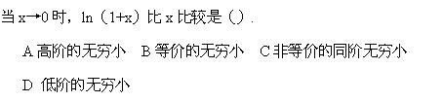
A．A
B．B
C．C
D．D

标准答案：B
4、题目20－3：（2）（ ）
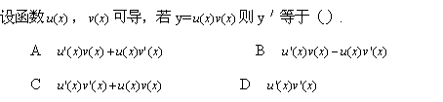
A．A
B．B
C．C
D．D

标准答案：A
5、题目20－4：（2）（ ）
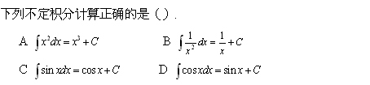
A．A
B．B
C．C
D．D

标准答案：D
6、题目20－5：（2）（ ）
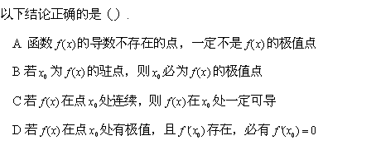
A．A
B．B
C．C
D．D

标准答案：D
7、题目20－6：（2）（ ）
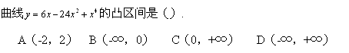
A．A
B．B
C．C
D．D

标准答案：A
8、题目20－7：（2）（ ）
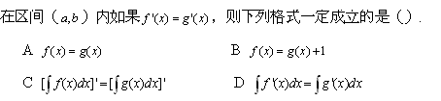
A．A
B．B
C．C
D．D

标准答案：D
9、题目20－8：（2）（ ）
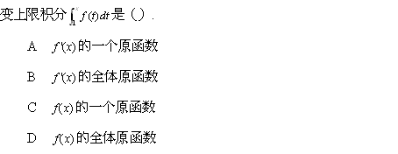
A．A
B．B
C．C
D．D

标准答案：C
10、题目11－1（2）（ ）
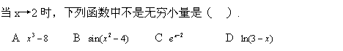
A．A
B．B
C．C
D．D

标准答案：C
11、题目11－2（2）（ ）
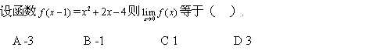
A．A
B．B
C．C
D．D

标准答案：B
12、题目11－3（2）（ ）
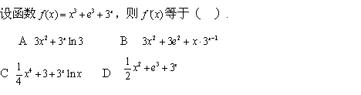
A．A
B．B
C．C
D．D

标准答案：A
13、题目20－9：（2）（ ）
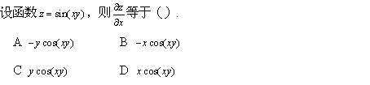
A．A
B．B
C．C
D．D

标准答案：C
14、题目11－4：（2）（ ）
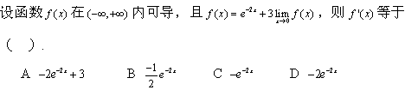
A．A
B．B
C．C
D．D

标准答案：D
15、题目11－5（2）（ ）
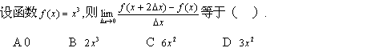
A．A
B．B
C．C
D．D

标准答案：C
16、题目20－10：（2）（ ）
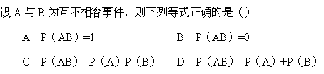
A．A
B．B
C．C
D．D

标准答案：B
17、题目11－6（2）（ ）
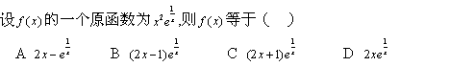
A．A
B．B
C．C
D．D

标准答案：B
18、题目11－7（2）（ ）
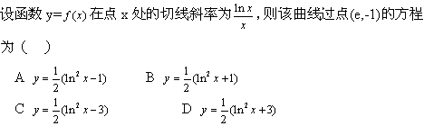
A．A
B．B
C．C
D．D

标准答案：C
19、题目11－8（2）（ ）
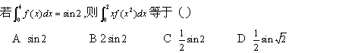
A．A
B．B
C．C
D．D

标准答案：C
20、题目11－9（2）（ ）
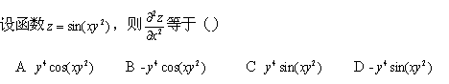
A．A
B．B
C．C
D．D

标准答案：D
21、题目11－10（2）（ ）
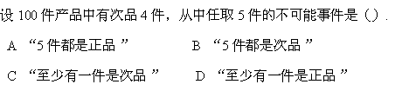
A．A
B．B
C．C
D．D

标准答案：B
22、题目19－1：（2）（ ）
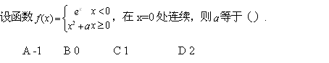
A．A
B．B
C．C
D．D

标准答案：C
23、题目19－2：（2）（ ）
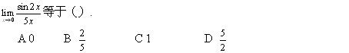
A．A
B．B
C．C
D．D

标准答案：B
24、题目19－3：（2）（ ）
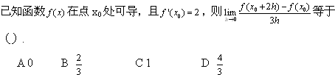
A．A
B．B
C．C
D．D

标准答案：D
25、题目12－1（2）（ ）
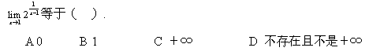
A．A
B．B
C．C
D．D

标准答案：D
26、题目12－2（2）（ ）
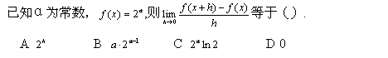
A．A
B．B
C．C
D．D

标准答案：D
27、题目19－4：（2）（ ）
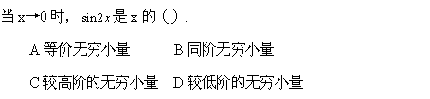
A．A
B．B
C．C
D．D

标准答案：B
28、题目12－3（2）（ ）
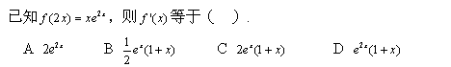
A．A
B．B
C．C
D．D

标准答案：B
29、题目12－4（2）（ ）
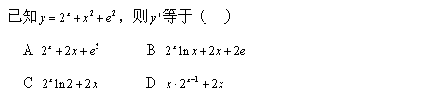
A．A
B．B
C．C
D．D

标准答案：C
30、题目12－5（2）（ ）
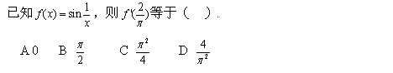
A．A
B．B
C．C
D．D

标准答案：A
31、题目19－5：（2）（ ）
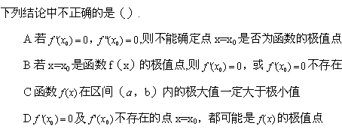
A．A
B．B
C．C
D．D

标准答案：C
32、题目12－6（2）（ ）
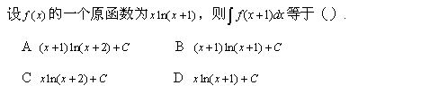
A．A
B．B
C．C
D．D

标准答案：A
33、题目12－7（2）（ ）
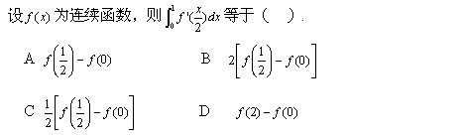
A．A
B．B
C．C
D．D

标准答案：B
34、题目19－6：（2）（ ）
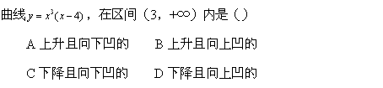
A．A
B．B
C．C
D．D

标准答案：B
35、题目12－8（2）（ ）
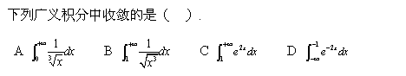
A．A
B．B
C．C
D．D

标准答案：B
36、题目19－7：（2）（ ）
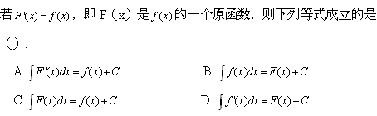
A．A
B．B
C．C
D．D

标准答案：B
37、题目12－9（2）（ ）
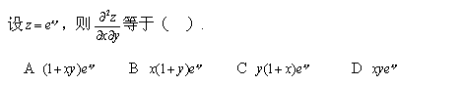
A．A
B．B
C．C
D．D

标准答案：A
38、题目12－10（2）（ ）
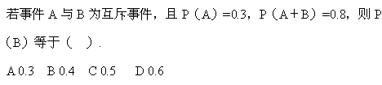
A．A
B．B
C．C
D．D

标准答案：C
39、题目19－8：（2）（ ）
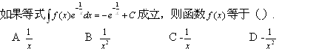
A．A
B．B
C．C
D．D

标准答案：D
40、题目19－9：（2）（ ）
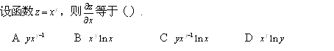
A．A
B．B
C．C
D．D

标准答案：A
41、题目19－10：（2）（ ）
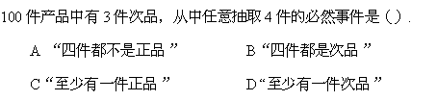
A．A
B．B
C．C
D．D

标准答案：C
42、题目18－1：（2）（ ）
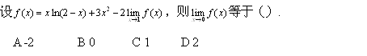
A．A
B．B
C．C
D．D

标准答案：A
43、题目18－2：（2）（ ）
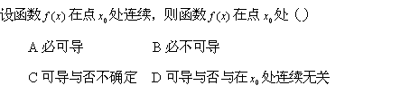
A．A
B．B
C．C
D．D

标准答案：C
44、题目18－3：（2）（ ）
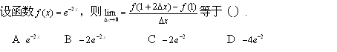
A．A
B．B
C．C
D．D

标准答案：D
45、题目13－1（2）（ ）
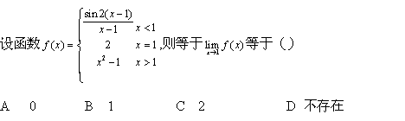
A．A
B．B
C．C
D．D

标准答案：D
46、题目18－4：（2）（ ）
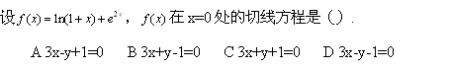
A．A
B．B
C．C
D．D

标准答案：A
47、题目13－2（2）（ ）
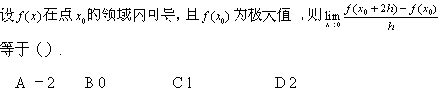
A．A
B．B
C．C
D．D

标准答案：B
48、题目13－3（2）（ ）
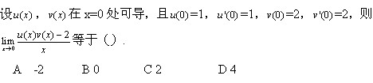
A．A
B．B
C．C
D．D

标准答案：D
49、题目18－5：（2）（ ）
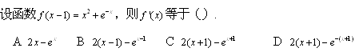
A．A
B．B
C．C
D．D

标准答案：D
50、题目13－4（2）（ ）
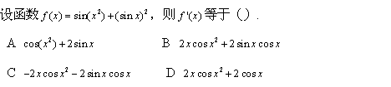
A．A
B．B
C．C
D．D

标准答案：B
51、题目13－5（2）（ ）
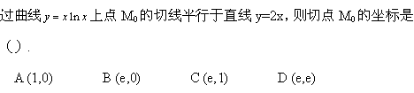
A．A
B．B
C．C
D．D

标准答案：D
52、题目18－6：（2）（ ）
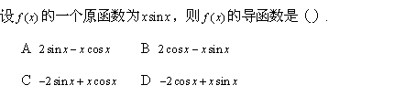
A．A
B．B
C．C
D．D

标准答案：B
53、题目13－6（2）（ ）
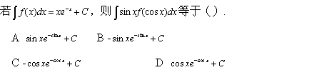
A．A
B．B
C．C
D．D

标准答案：C
54、题目13－7（2）（ ）
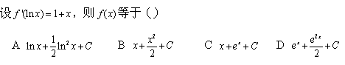
A．A
B．B
C．C
D．D

标准答案：C
55、题目18－7：（2）（ ）
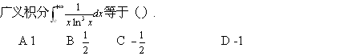
A．A
B．B
C．C
D．D

标准答案：B
56、题目18－8：（2）（ ）
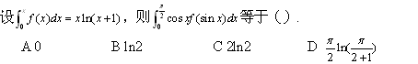
A．A
B．B
C．C
D．D

标准答案：B
57、题目13－8（2）（ ）
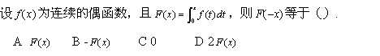
A．A
B．B
C．C
D．D

标准答案：B
58、题目13－9（2）（ ）
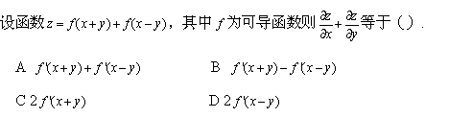
A．A
B．B
C．C
D．D

标准答案：C
59、题目18－9：（2）（ ）
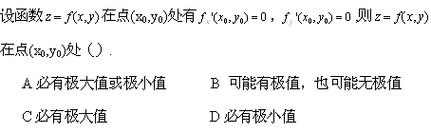
A．A
B．B
C．C
D．D

标准答案：B
60、题目13－10（2）（ ）
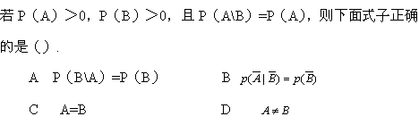
A．A
B．B
C．C
D．D

标准答案：A
61、题目18－10：（2）（ ）
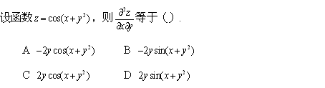
A．A
B．B
C．C
D．D

标准答案：A
62、题目17－1：（2）（ ）
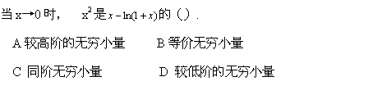
A．A
B．B
C．C
D．D

标准答案：C
63、题目17－2：（2）（ ）
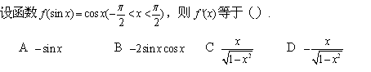
A．A
B．B
C．C
D．D

标准答案：D
64、题目17－3：（2）（ ）
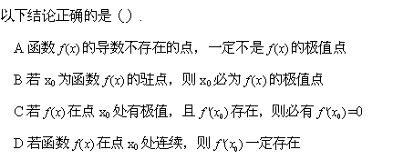
A．A
B．B
C．C
D．D

标准答案：C
65、题目17－4：（2）（ ）
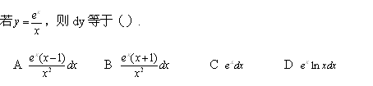
A．A
B．B
C．C
D．D

标准答案：A
66、题目17－5：（2）（ ）
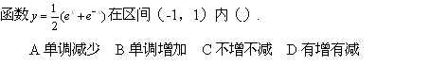
A．A
B．B
C．C
D．D

标准答案：D
67、题目14－1（2）（ ）
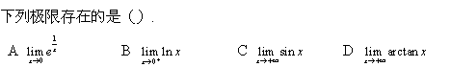
A．A
B．B
C．C
D．D

标准答案：D
68、题目14－2（2）（ ）
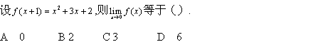
A．A
B．B
C．C
D．D

标准答案：A
69、题目17－6：（2）（ ）
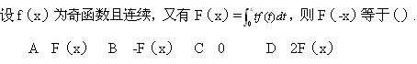
A．A
B．B
C．C
D．D

标准答案：B
70、题目14－3（2）（ ）
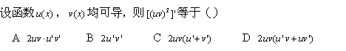
A．A
B．B
C．C
D．D

标准答案：D
71、题目17－7：（2）（ ）
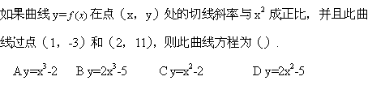
A．A
B．B
C．C
D．D

标准答案：B
72、题目14－4（2）（ ）
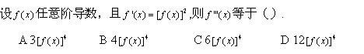
A．A
B．B
C．C
D．D

标准答案：C
73、题目14－5（2）（ ）
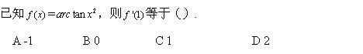
A．A
B．B
C．C
D．D

标准答案：C
74、题目17－8：（2）（ ）
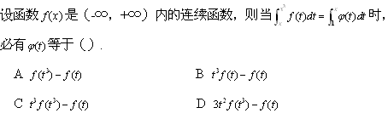
A．A
B．B
C．C
D．D

标准答案：D
75、题目14－7（2）（ ）
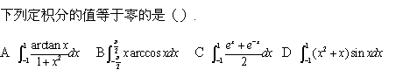
A．A
B．B
C．C
D．D

标准答案：A
76、题目14－8（2）（ ）
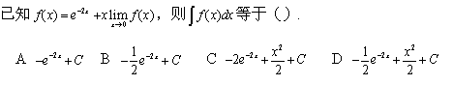
A．A
B．B
C．C
D．D

标准答案：D
77、题目17－9：（2）（ ）
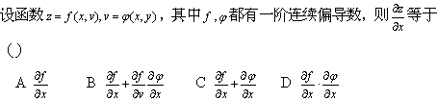
A．A
B．B
C．C
D．D

标准答案：B
78、题目14－9（2）（ ）
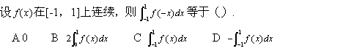
A．A
B．B
C．C
D．D

标准答案：C
79、题目14－10（2）（ ）
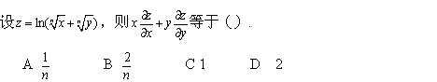
A．A
B．B
C．C
D．D

标准答案：A
80、题目17－10：（2）（ ）
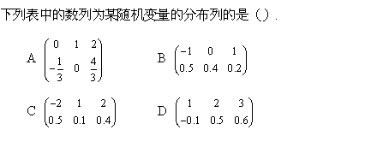
A．A
B．B
C．C
D．D

标准答案：C
81、题目16－1：（2）（ ）
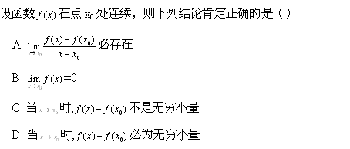
A．A
B．B
C．C
D．D

标准答案：D
82、题目16－2：（2）（ ）
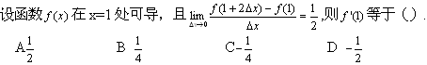
A．A
B．B
C．C
D．D

标准答案：B
83、题目16－3：（2）（ ）
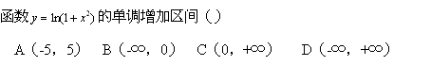
A．A
B．B
C．C
D．D

标准答案：C
84、题目15－1（2）（ ）
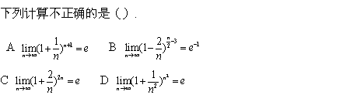
A．A
B．B
C．C
D．D

标准答案：C
85、题目15－2（2）（ ）
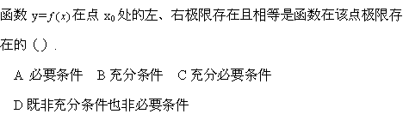
A．A
B．B
C．C
D．D

标准答案：C
86、题目16－4：（2）（ ）
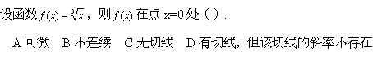
A．A
B．B
C．C
D．D

标准答案：D
87、题目15－3（2）（ ）
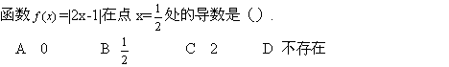
A．A
B．B
C．C
D．D

标准答案：D
88、题目15－4（2）（ ）
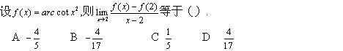
A．A
B．B
C．C
D．D

标准答案：B
89、题目15－5（2）（ ）
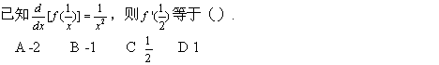
A．A
B．B
C．C
D．D

标准答案：B
90、题目15－6（2）（ ）
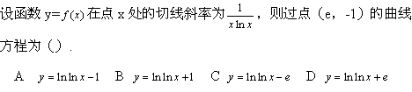
A．A
B．B
C．C
D．D

标准答案：A
91、题目15－7（2）（ ）
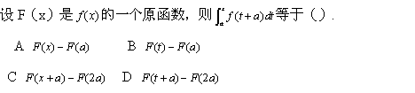
A．A
B．B
C．C
D．D

标准答案：C
92、题目15－8（2）（ ）
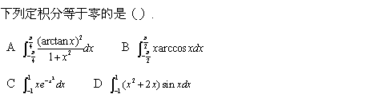
A．A
B．B
C．C
D．D

标准答案：C
93、题目16－5：（2）（ ）
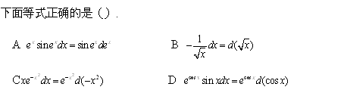
A．A
B．B
C．C
D．D

标准答案：A
94、题目15－9（2）（ ）
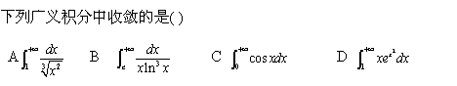
A．A
B．B
C．C
D．D

标准答案：B
95、题目15－10（2）（ ）
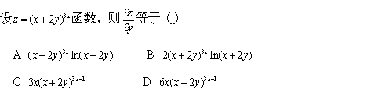
A．A
B．B
C．C
D．D

标准答案：D
96、题目16－6：（2）（ ）
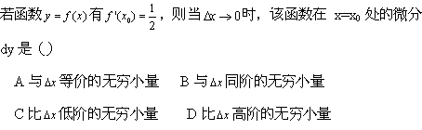
A．A
B．B
C．C
D．D

标准答案：B
97、题目16－7：（2）（ ）
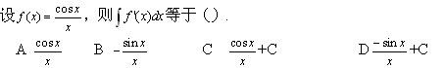
A．A
B．B
C．C
D．D

标准答案：C
98、题目16－8：（2）（ ）
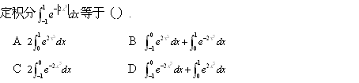
A．A
B．B
C．C
D．D

标准答案：B
99、题目16－9：（2）（ ）
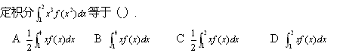
A．A
B．B
C．C
D．D

标准答案：A
100、题目16－10：（2）（ ）
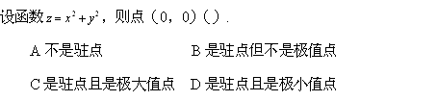
A．A
B．B
C．C
D．D

标准答案：D

